Олимпиада – это возможность продемонстрировать свою силу , удаль и тренировку. Что мы сейчас с вами и будем делать. На нашей олимпиаде будут такие состязания как:
-бег 30 м
-прыжок в длину с места
-метание мешочков на дальность
-вис на перекладине
-соревнования по пионерболу
Выполнять вы их будите по маршрутным листам. А в конце соревнований мы опять соберемся на линейку для подведения итогов и награждения победителей.

Открывают наш праздник дети разных групп показывая спортивный танец с лентами и обручами.
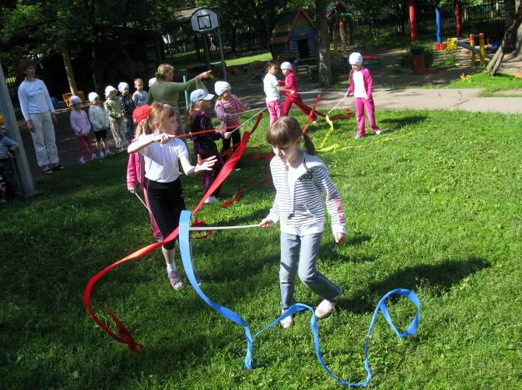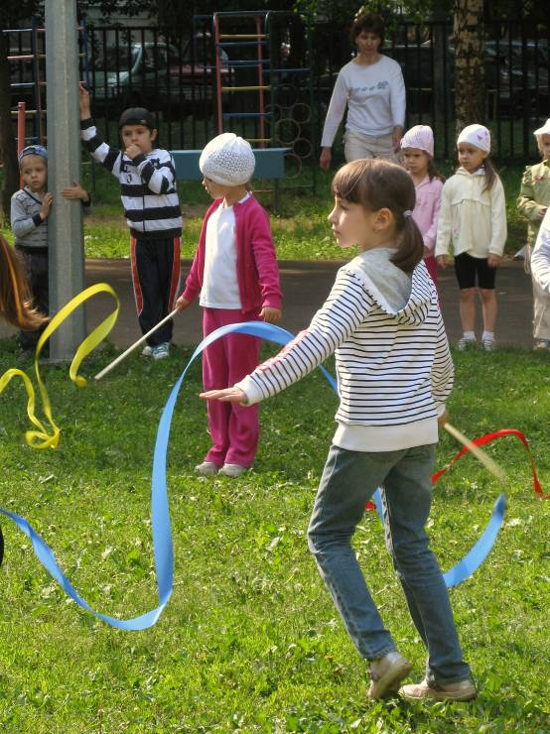

Прыжки в длину с места
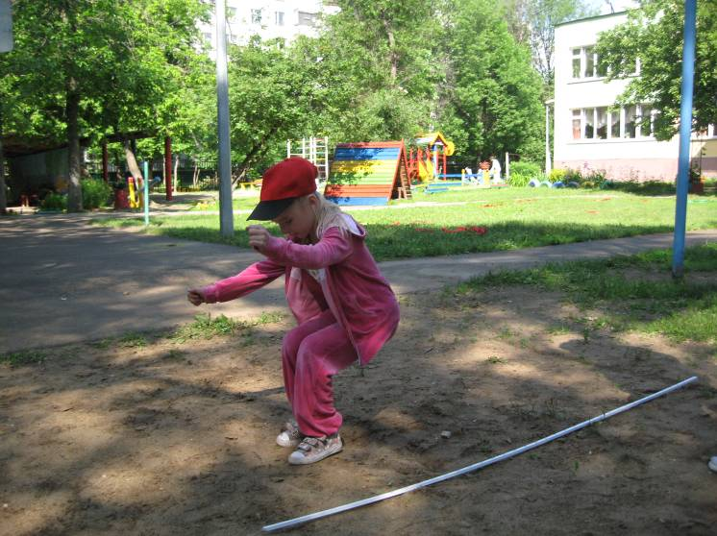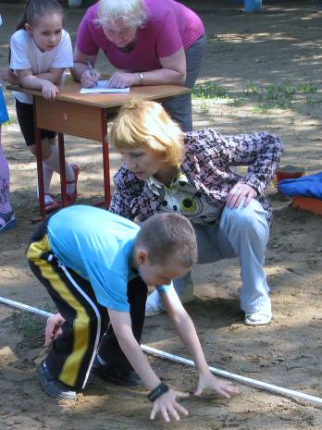
Бег 30 м
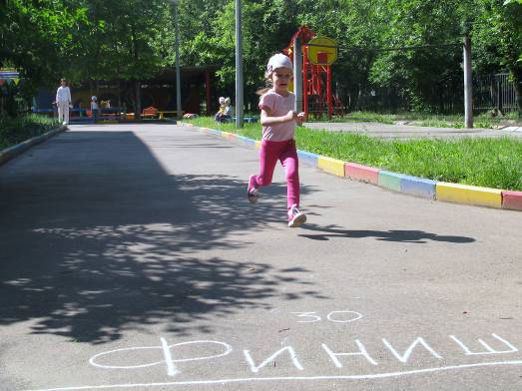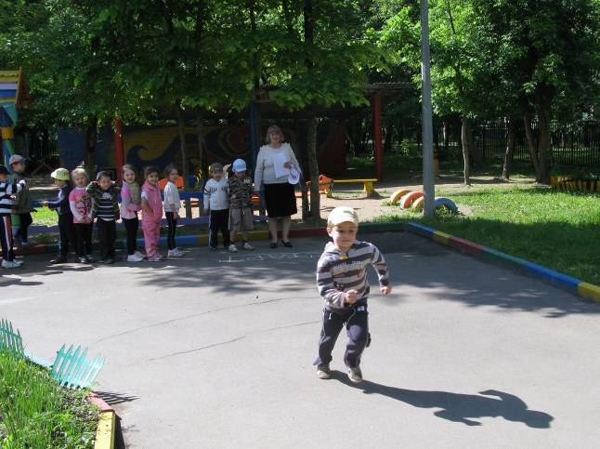

Вис на перекладине
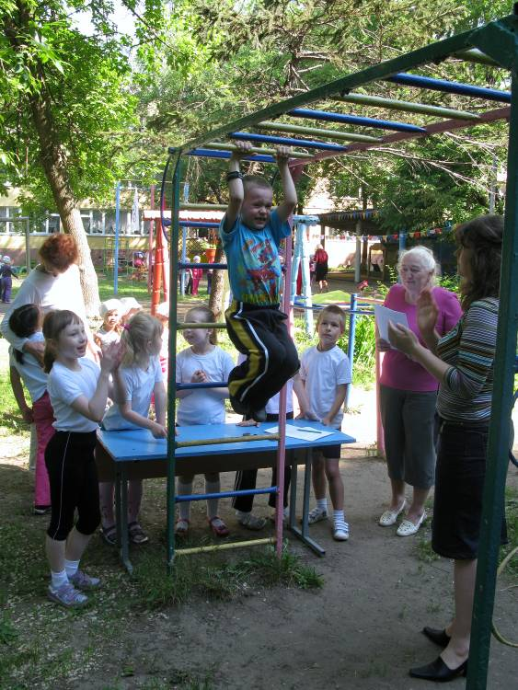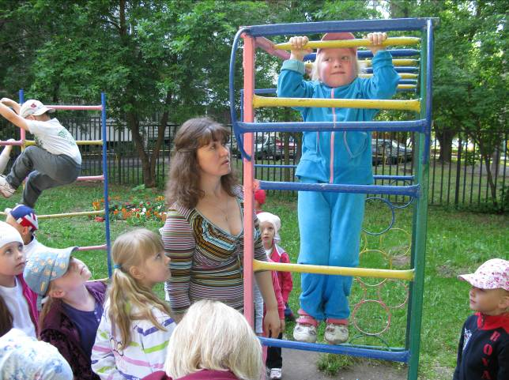

Метание мешочков на дальность
